**森林火险气象等级预报**

2024年10月20日

**湖南省气象台 签发：陈静静**

一、未来三天天气预报

**20日晚至22日受高空槽、中低层切变、地面冷空气共同影响，湘中、湘北有小到中雨，局地大雨，23日受槽后偏北气流控制，全省以多云到晴天天气为主。具体预报：**

**今天晚上到明天白天**，湘西北、湘北阴天有小到中雨，其他地区多云（图2）；北风3～4级；最高气温湘西、湘北16～18℃，其他地区21～23℃；最低气温14～16℃。

**10月21日晚上到22日白天**，湘中、湘北小到中雨转多云，其中湘西州、张家界西部、怀化中北部、益阳西部、邵阳北部、娄底西部部分大雨，其他地区多云转小雨（图3）；北风3～4级；最高气温20～22℃；最低气温湘西、湘北12～14℃，其他地区15～17℃。

**10月22日晚上到23日白天**，湘东南阴天转多云，部分地区有阵雨，其他地区晴天间多云，23日早晨部分地区有雾（图4）；湘南北风3～4级，其他地区北风2～3级；最高气温20～22℃；最低气温12～14℃。

二、未来三天森林火险气象等级预报

**21日**，全省大部分地区森林火险气象等级较低。（图1)

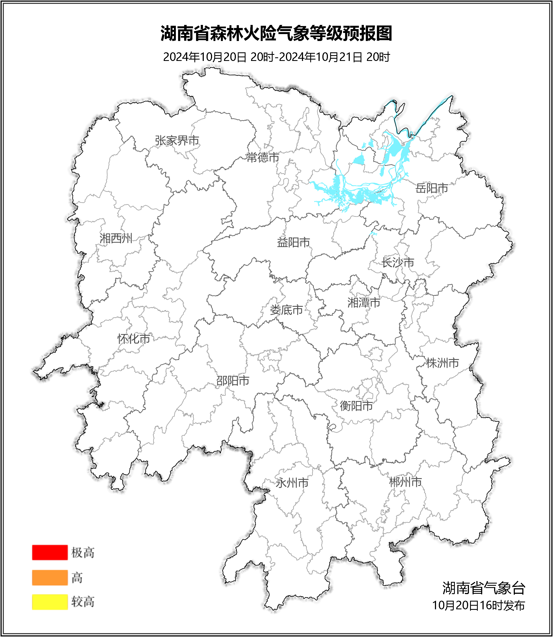

**图1 湖南森林火险气象等级预报（10月21日）**

**22日**，全省大部分地区森林火险气象等级较低。（图2)

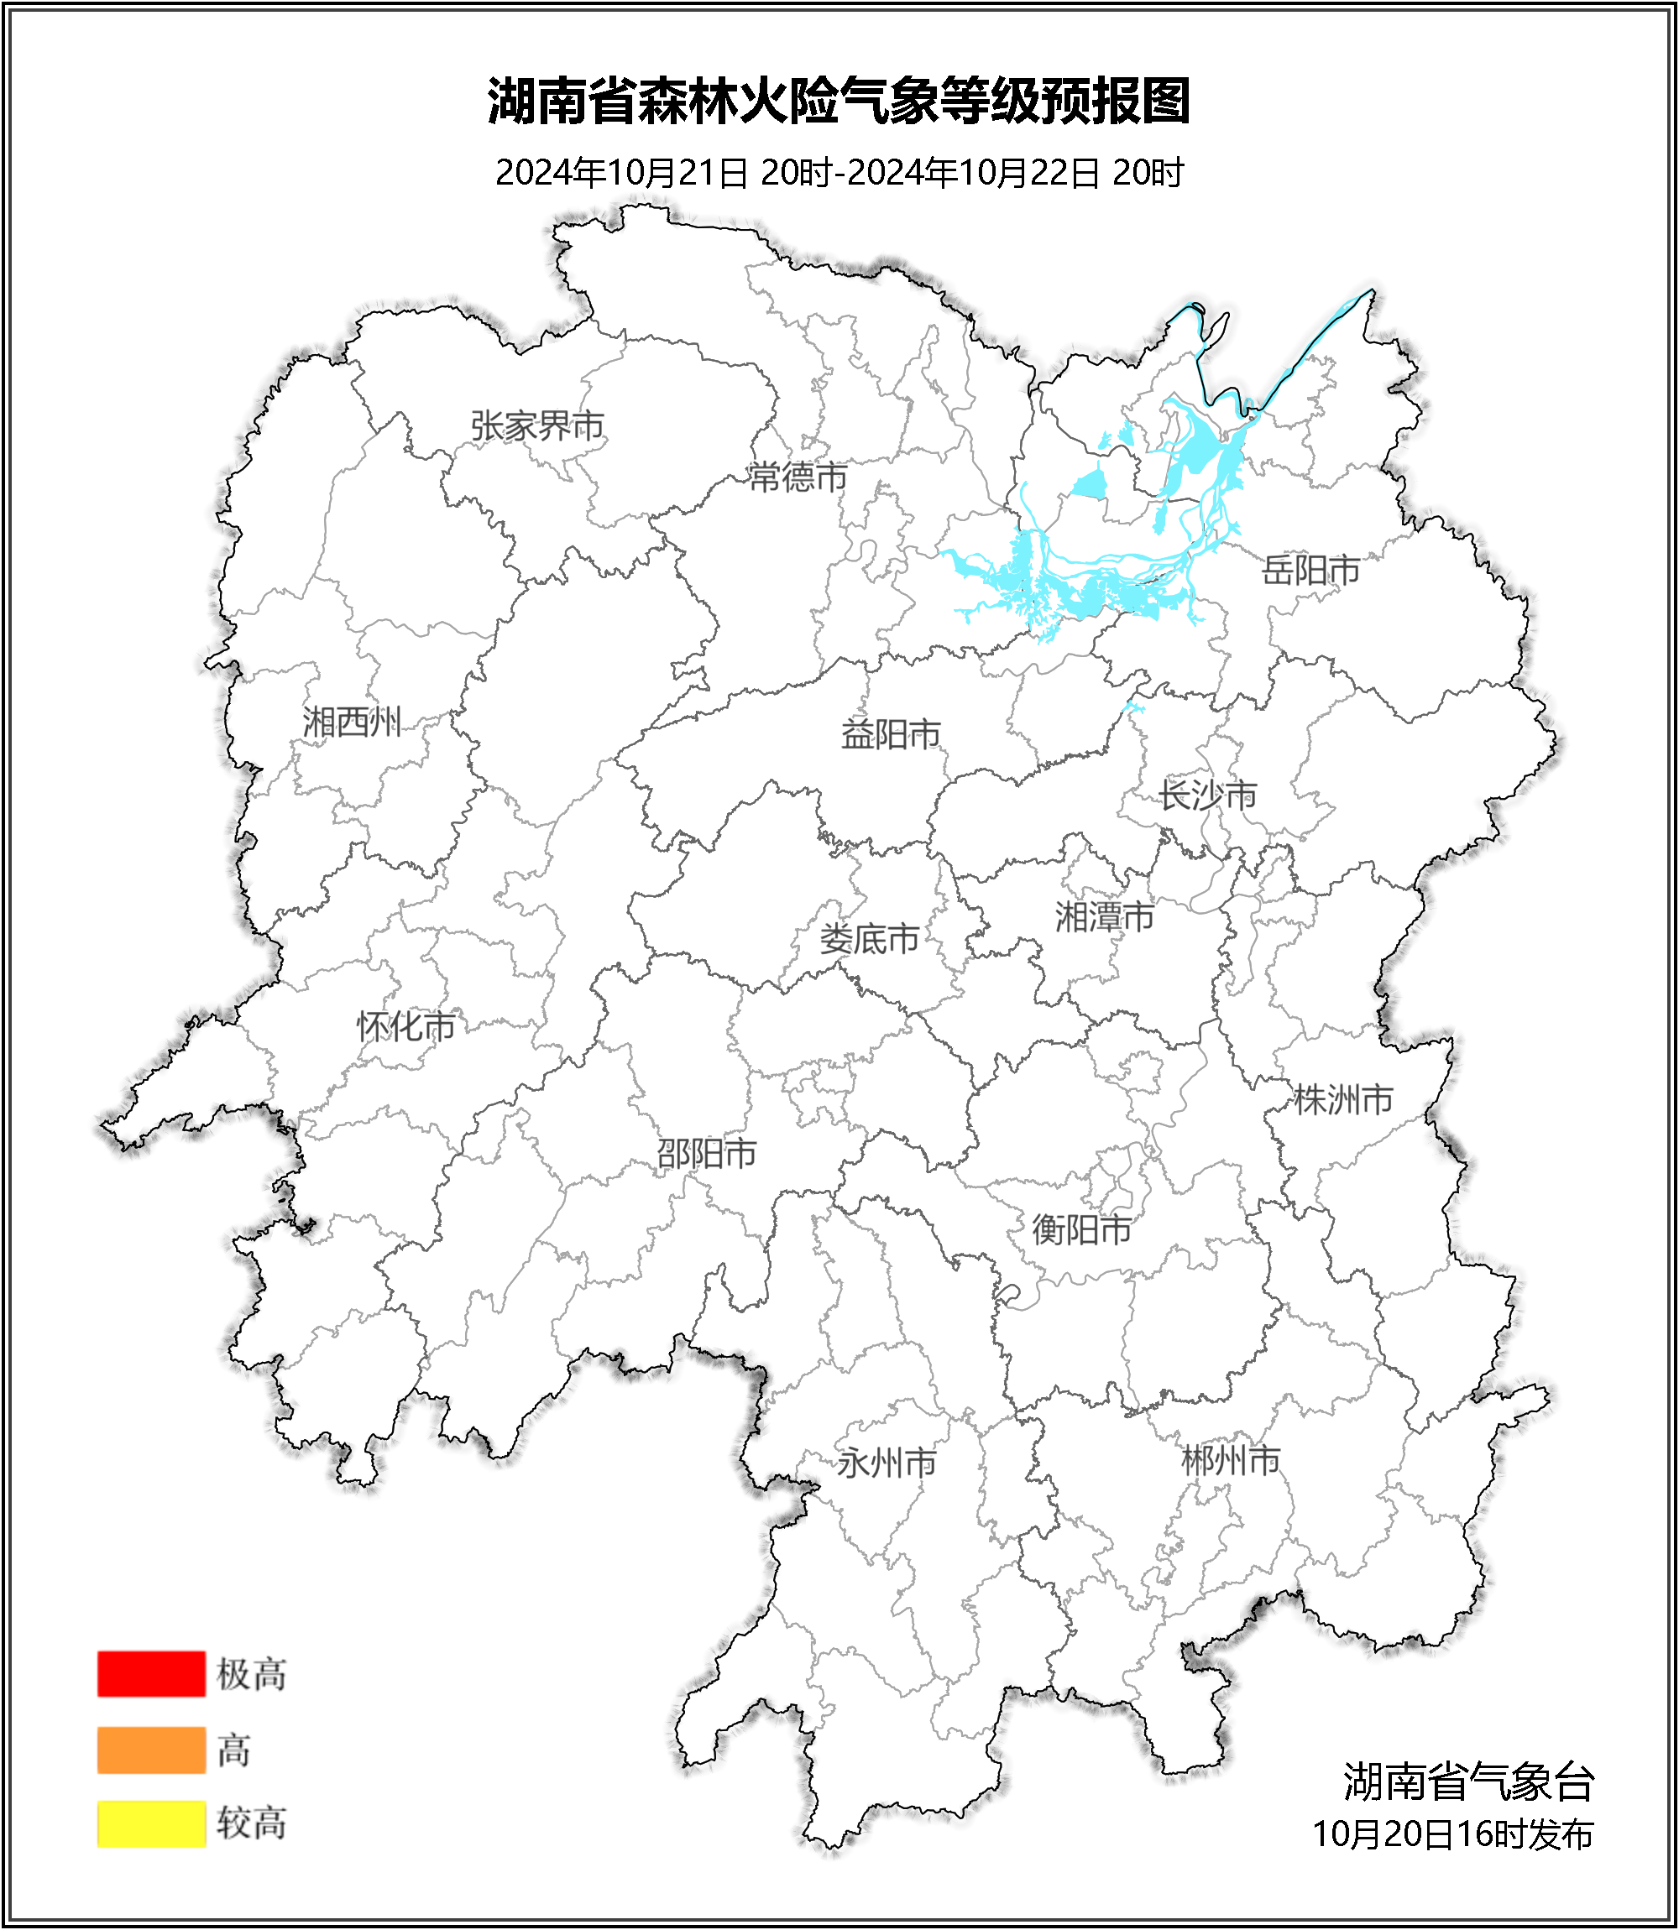

**图2 湖南森林火险气象等级预报（10月22日）**

**23日**，全省大部分地区森林火险气象等级较低。（图3)

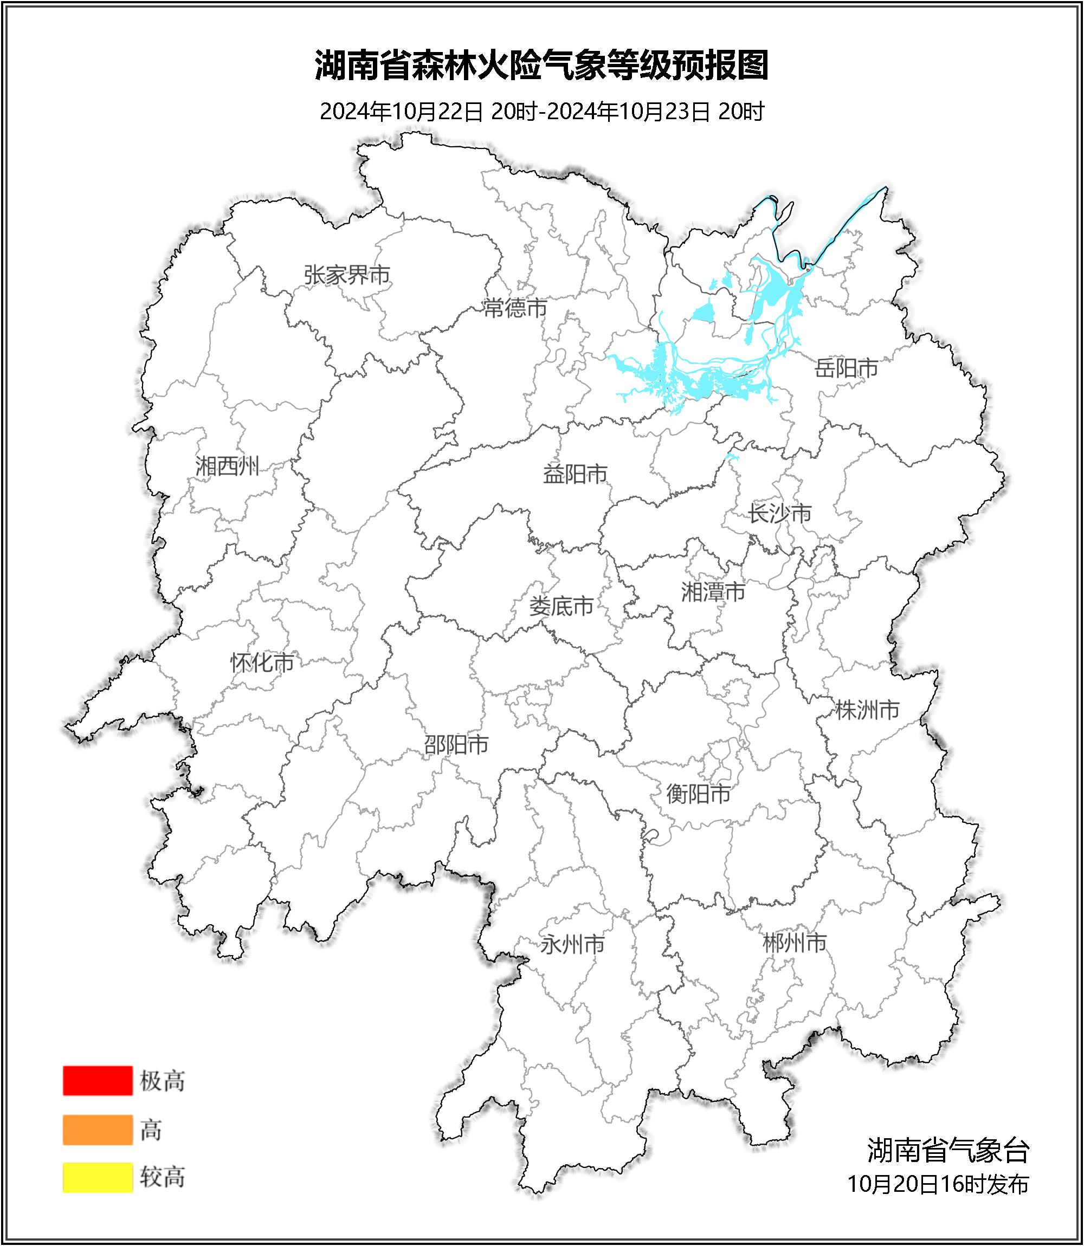

**图3 湖南森林火险气象等级预报（10月23日）**

三、关注与建议

未来三天大部分地区有降雨发生，森林火险气象等级较低，请关注后期天气趋势。

湖南省气象台